LAMPIRAN

JADWAL PELAKSANAAN STUDI KASUS
JADWAL PELAKSANAAN STUDI KASUS
Kegiatan | Juli |  |  |  | Agustus |  |  |  | September |  |  |  | Oktober |  |  |  | November |  |  |  | Desember |  |  |  | Januari |  |  |  | Februari |  |  |  | Maret |  |  |  | April |  |  |  | Mei |  |  |  | Juni
 | 1 | 2 | 3 | 4 | 1 | 2 | 3 | 4 | 1 | 2 | 3 | 4 | 1 | 2 | 3 | 4 | 1 | 2 | 3 | 4 | 1 | 2 | 3 | 4 | 1 | 2 | 3 | 4 | 1 | 2 | 3 | 4 | 1 | 2 | 3 | 4 | 1 | 2 | 3 | 4 | 1 | 2 | 3 | 4 | 1 | 2 | 3 | 4
Informasi penyelenggaraan LTA
Informasi pembimbing
Proses bimbingan dan penyusunan proposal LTA
Pengumpulan proposal ke panitia/ pendaftaran seminar proposal
Seminar proposal
Revisi dan persetujuan proposal oleh penguji
Mengambil kasus dan penulisan laporan
Pendaftaran ujian sidang LTA
Pelaksanaan ujian sidang LTA
Revisi laporan LTA
Penyerahan laporan LTA

Surat pelaksanaan penelitian
PLAN OF ACTION CONTINUITY OF CARE

No | Kunjungan | Rencana Asuhan |  | Tempat
 | K1 (36 minggu) | Memberikan Informed Consent  Membina hubungan yang baik dengan ibu  Melakukan perhitungan usia kehamilan dan tafsiran persalinan ibu  Melakukan penapisan ibu menggunakan KSPR  Melakukan pengkajian data  Anamnase (identitas, riwayat kehamilan sekarang, keluhan utama, riwayat obstetric lalu, riwayat imunisasi TT riwayat menstruasi, riwayat penyakit ibu dan keluarga, pola kebiasaan)  Pengukuran terhadap BB, TB, LILA  Melakukan pemeriksaan fisik termasuk pemeriksaan TFU, DJJ dan letak janin.  Umum : TD, suhu, nadi, pernafasan, keadaan umum  Pemeriksaan Head to toe  Kolaborasi untuk pemeriksaan Hb, protein urine, dan glukosa ke puskesmas  Merencanakan asuhan khusus yang dibutuhkan dan ibu saat kunjungan ini  Memberikan KIE pada ibu mengenai nutrisi ibu hamil termasuk konsumsi tablet Fe  Memberikan KIE mengenai masalah yang mungkin ada saat kunjungan  Menjadwalkan kunjugan ulang yaitu 1/2 minggu lagi. |  | PMB Titik Ismawanti
 | K2 (37 minggu) | Melakukan anamnase keluhan utama ibu dan pola kebiasaan sehari-hari  Melakukan pemeriksaan fisik umum : Berat Badan, TD, suhu, nadi, pernafasan, keadaan umum  Pemeriksaan fisik termasuk pemeriksaan TFU, DJJ  Menganalisa diagnosa dan masalah yang terjadi  Merencanakan asuhan khusus yang dibutuhkan ibu saat kunjungan ini  Mengevaluasi efektifitas asuhan yang sudah dilakukan saat kunjungan sebelumnya.  Membimbing ibu untuk melakukan senam hamil bersama  Memberikan KIE mengenai masalah yang mungkin ada saat kunjungan  Memberikan KIE pentingnya asi eksklusif  Memberitahu macam-macam alat kontrasepsi sesuai kebutuhan ibu  Menjadwalkan kunjungan ulang yaitu 1 minggu. |  | Rumah Pasien
3. | K3 (38 minggu) | Melakukan anamnesa keluhan utama ibu dan pola kebiasaan sehari-hari  Melakukan pemeriksaan fisik umum : Berat Badan, TD, suhu, nadi, pernafasan, keadaan umum  Pemeriksaan fisik termasuk pemeriksaan TFU, DJJ  Menganalisa diagnosa dan masalah yang terjadi  Merencanakan asuhan khusus yang dibutuhkan ibu saat kunjungan ini  Mengevaluasi efektifitas asuhan yang sudah dilakukan saat kunjungan sebelumnya.  Mengevaluasi apakah ibu telah memahami gerakan senam hamil dan mempraktekan senam hamil di rumah  Memberikan KIE mengenai masalah yang mungkin ada saat kunjungan  Memberikan KIE mengenai persiapan persalinan  Menjadwalkan kunjungan ulang yaitu 1 minggu lagi |  | PMB Titik Ismawanti
4. | K4 (39 minggu) | Melakukan anamnesa keluhan utama ibu dan pola kebiasaan sehari-hari  Melakukan pemeriksaan umum : Berat Badan, TD, suhu, nadi, pernapasan, keadaan umum  Pemeriksaat fisik termasuk pemeriksaan TFU, DJJ  Menganalisa diagnosa dan masalah yang terjadi  Merencanakan asuhan khusus yang dibutuhkan ibu saat kunjungan ini  Mengevaluasi efektifitas asuhan yang sudah dilakukan saat kunjungan sebelumnya.  Memberikan KIE mengenai masalah yang mungkin ada saat kunjungan  Memberikan KIE mengenai tanda-tanda persalinan  Memberikan KIE mengenai tanda bahaya kehamilan  Memantapkan rencana persalinan  Mengenali tanda-tanda persalinan. |  | Rumah Pasien
5. | INC (40 minggu) | Pada Ibu:  Pemeriksaan tanda-tanda vital  Melakukan pemeriksaan dalam untuk memastikan pembukaan.  Melakukan observasi mengenai kemajuan persalinan (asuhan kala I)  Mempersiapkan alat dan bahan (partus set)  Melakukan pertolongan persalinan (asuhan kala II)  Melakukan MAK (manajemen asuhan kala) III  Melakukan asuhan kala IV (observasi kontraksi rahim, perdarahan, kandung kemih, keadaan umum dan TTV) | Pada Bayi:  Penilaian bayi baru lahir  Pencegahan kehilangan panas.  Asuhan tali pusat  Melakukan IMD  Injeksi Vitamin K1, Imunisasi HB0, salep mata tetrasiklin 1%.  Pemeriksaan fisik bayi baru lahir | PMB Titik Ismawanti
6. | KF 1 (6 jam-3 hari pp) | Pada ibu:  Observasi TTV, TFU, perdarahan lochea  Mendeteksi dan merawat penyebab lain perdarahan, rujuk bila perdarahan berlanjut.  Memberikan konseling pada ibu atau salah satu anggota keluarga bagaimana mencegah perdarahan masa nifas karena atonia uteri  Pemberian ASI awal  Melakukan hubungan antara ibu dan bayi baru lahir |  | PMB Titik Ismawanti
7. | KF 2 (4-7 hari pp) | Memastikan involusi uterus berjalan normal( uterus berkontraksi, fundus ½ antara sympisis dan pusat, tidak ada perdarahan abnormal, tidak berbau)  Menilai adanya tanda-tanda dmam, infeksi atau perdarahan abnormal  Memastikan ibu mendapat cukup makanan, cairan dan istirahat  Memastikan ibu menyusui dengan baik dan tidak memperhatikan tanda-tanda penyulit  Mengajari ibu cara melakukan merawatan payudara  Memberikan konseling pada ibu mengenai asuhan pada bayi, tali pusat, menjaga bayi tetap hangat |  | Rumah Pasien
8. | KF 3 (8-14 hari pp) | Memastikan involusi uterus berjalan normal( uterus tidak teraba, tidak ada perdarahan abnormal, tidak berbau)  Menilai adanya tanda-tanda demam, infeksi atau perdarahan abnormal  Memastikan ibu mendapat cukup makanan, cairan dan istirahat  Memastikan ibu menyusui dengan baik dan tidak memperhatikan tanda-tanda penyulit  Memberikan konseling pada ibu mengenai asuhan pada bayi, tali pusat, menjaga bayi tetap hangat  Menanyakan pada ibu tentang penyulit-penyulit yang dialami ibu maupun bayi  Memberi konseling untuk KB |  | PMB Titik Ismawanti
9. | KF 4 (15-42 hari pp) | Memastikan involusi uterus berjalan normal( uterus berkontraksi, fundus tidak teraba, tidak ada perdarahan abnormal, tidak berbau)  Menilai adanya tanda-tanda dmam, infeksi atau perdarahan abnormal  Memastikan ibu mendapat cukup makanan, cairan dan istirahat  Memastikan ibu menyusui dengan baik dan tidak memperhatikan tanda-tanda penyulit  Memberikan konseling pada ibu mengenai asuhan pada bayi, tali pusat, menjaga bayi tetap hangat  Menanyakan pada ibu tentang penyulit-penyulit yang dialami ibu maupun bayi  Menanyakan kembali pada ibu KB apa yang akan dipilih |  | Rumah Pasien
10. | KN 1 (6-48 jam) | Melakukan Pengkajian data mengenai identitas, keluhan utama, riwayat kesehatan keluarga, riwayat obstetric, dan pola kebutuhan.  Menjaga bayi tetap hangat dengan cara mencegah hipotermia  Melakukan pemeriksaan antopometri  (BB, PB, LD, LK, dan LL)  Melakukan pemeriksaan umum (keadaan umum, suhu, nadi, pernafasan) dan pemeriksaan fisik head to toe.  Melakukan perawatan tali pusat.  Memastikan pemberian ASI eksklusif /IMD.  Memastikan neonatus telah diberikan injeksi Vitamin K.  Memastikan neonatus telah diberikan salep mata profilaksis.  Pemberian imunisasi Hepatitis B-0 pemberian tidak lebih dari 7 hari  Mengajari ibu cara merawat tali pusat  Menganalisa diagnosa dan masalah yang terjadi.  Kontrak waktu untuk kunjungan berikutnya dan dokumentasi.  Dokumentasi |  | PMB Titik Ismawanti
11. | KN 2 (3-7 hari) | Melakukan anamnesa terhadap keluhan utama dan pola kebutuhan.  Melakukan pengukuran berat badan  Melakukan pemeriksaan umum (keadaan umum, suhu, nadi, pernafasan) dan pemeriksaan fisik head to toe.  Melakukan perawatan tali pusat.  Mengkaji adanya penyakit yang terjadi pada neonatus (mengacu pada  MTBM)  Menganalisa diagnose dan masalah yang terjadi.  Memberikan konseling pada ibu sesuai dengan masalah.  Mengevalusi keberhasilan asuhan yang diberikan pada kunjungan sebelumnya.  Kontrak waktu untuk kunjungan selanjutnya.  Dokumentasi. |  | Rumah Pasien
12. | KN 3 (8-28 hari) | Melakukan anamnesa terhadap keluhan utama dan pola kebutuhan.  Melakukan pengukuran berat badan  Melakukan pemeriksaan umum (keadaan umum, suhu, nadi, pernafasan) dan pemeriksaan fisik head to toe.  Observasi tali pusat bila belum lepas  Mengkaji adanya masalah atau penyakit yang lazim terjadi pada neonatus (mengacu pada MTBM)  Menganalisa diagnosa dan masalah yang terjadi.  Mengevalusi keberhasilan asuhan yang diberikan pada kunjungan sebelumnya.  Memberikan informasi tentang imunisasi dasar dan pentingnya posyandu.  Motivasi ibu untuk ASI Eksklusif sampai bayi berumur 6 bulan.  Evaluasi hasil tindakan dan dokumentasi. |  | PMB Titik Ismawanti

Pernyataan Kesediaan Membimbing
Lembar Konsultasi
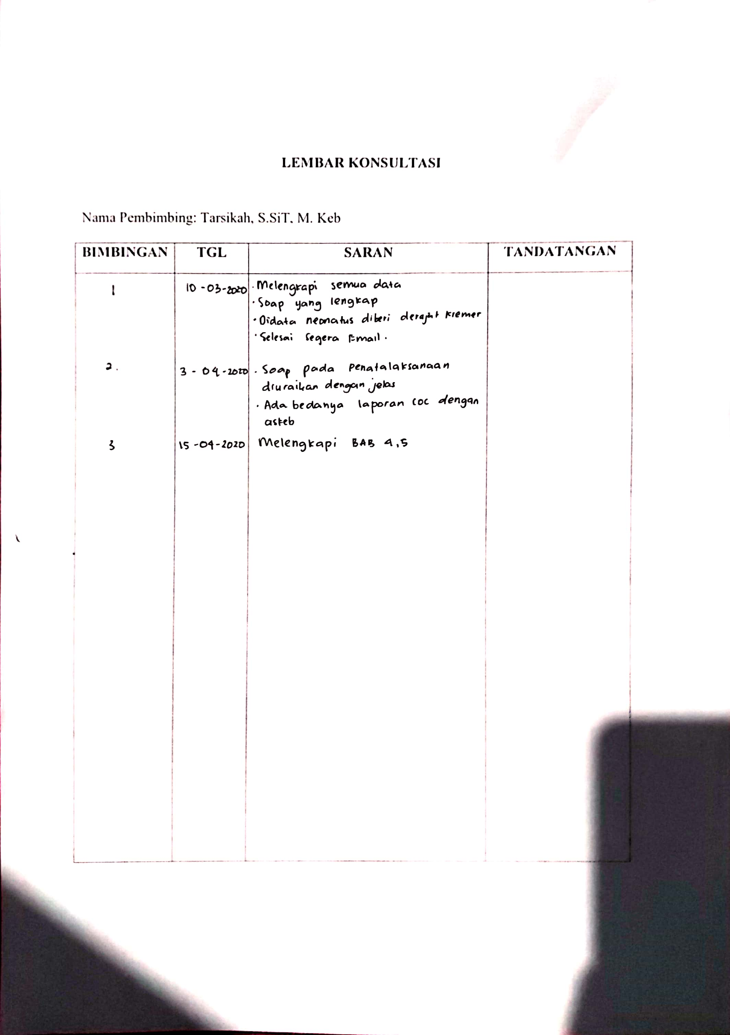
Lembar kunjungan COC
Lembar Inform Consent
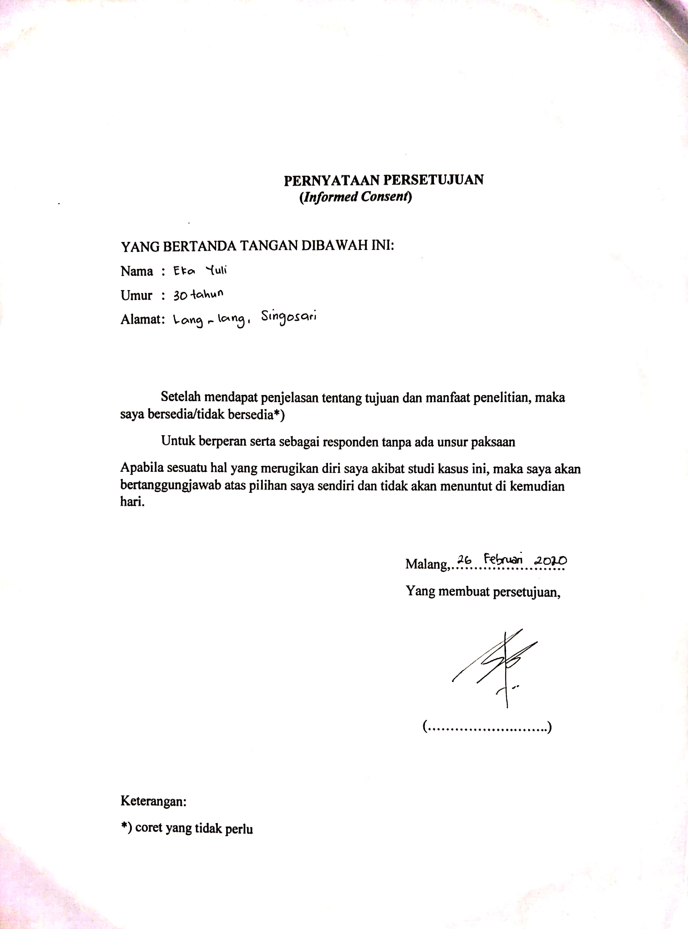
PSP
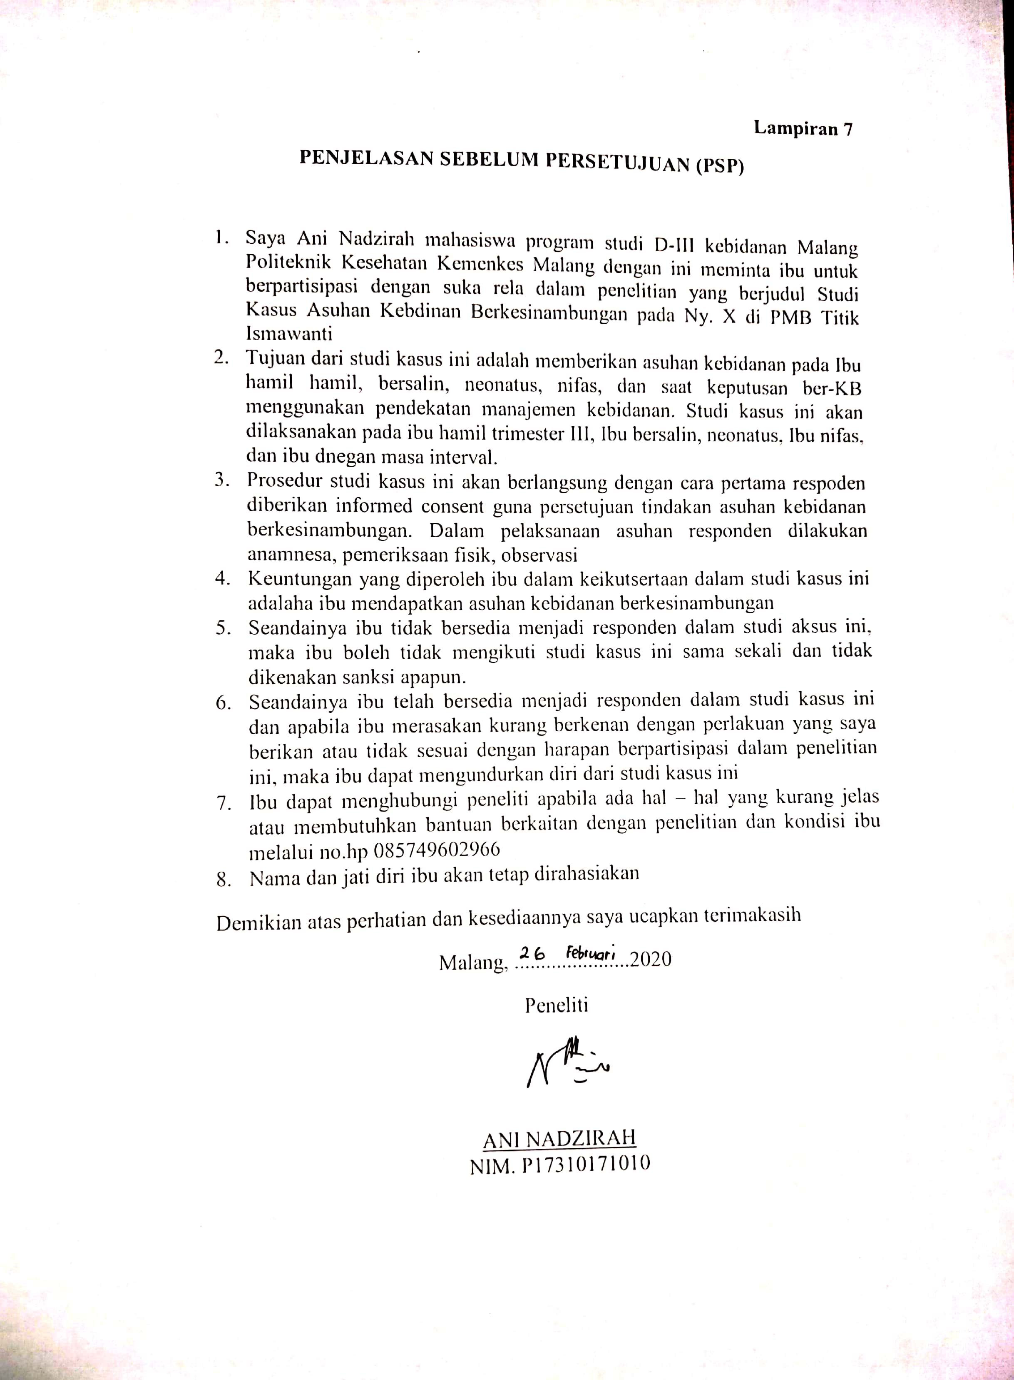
KSPR
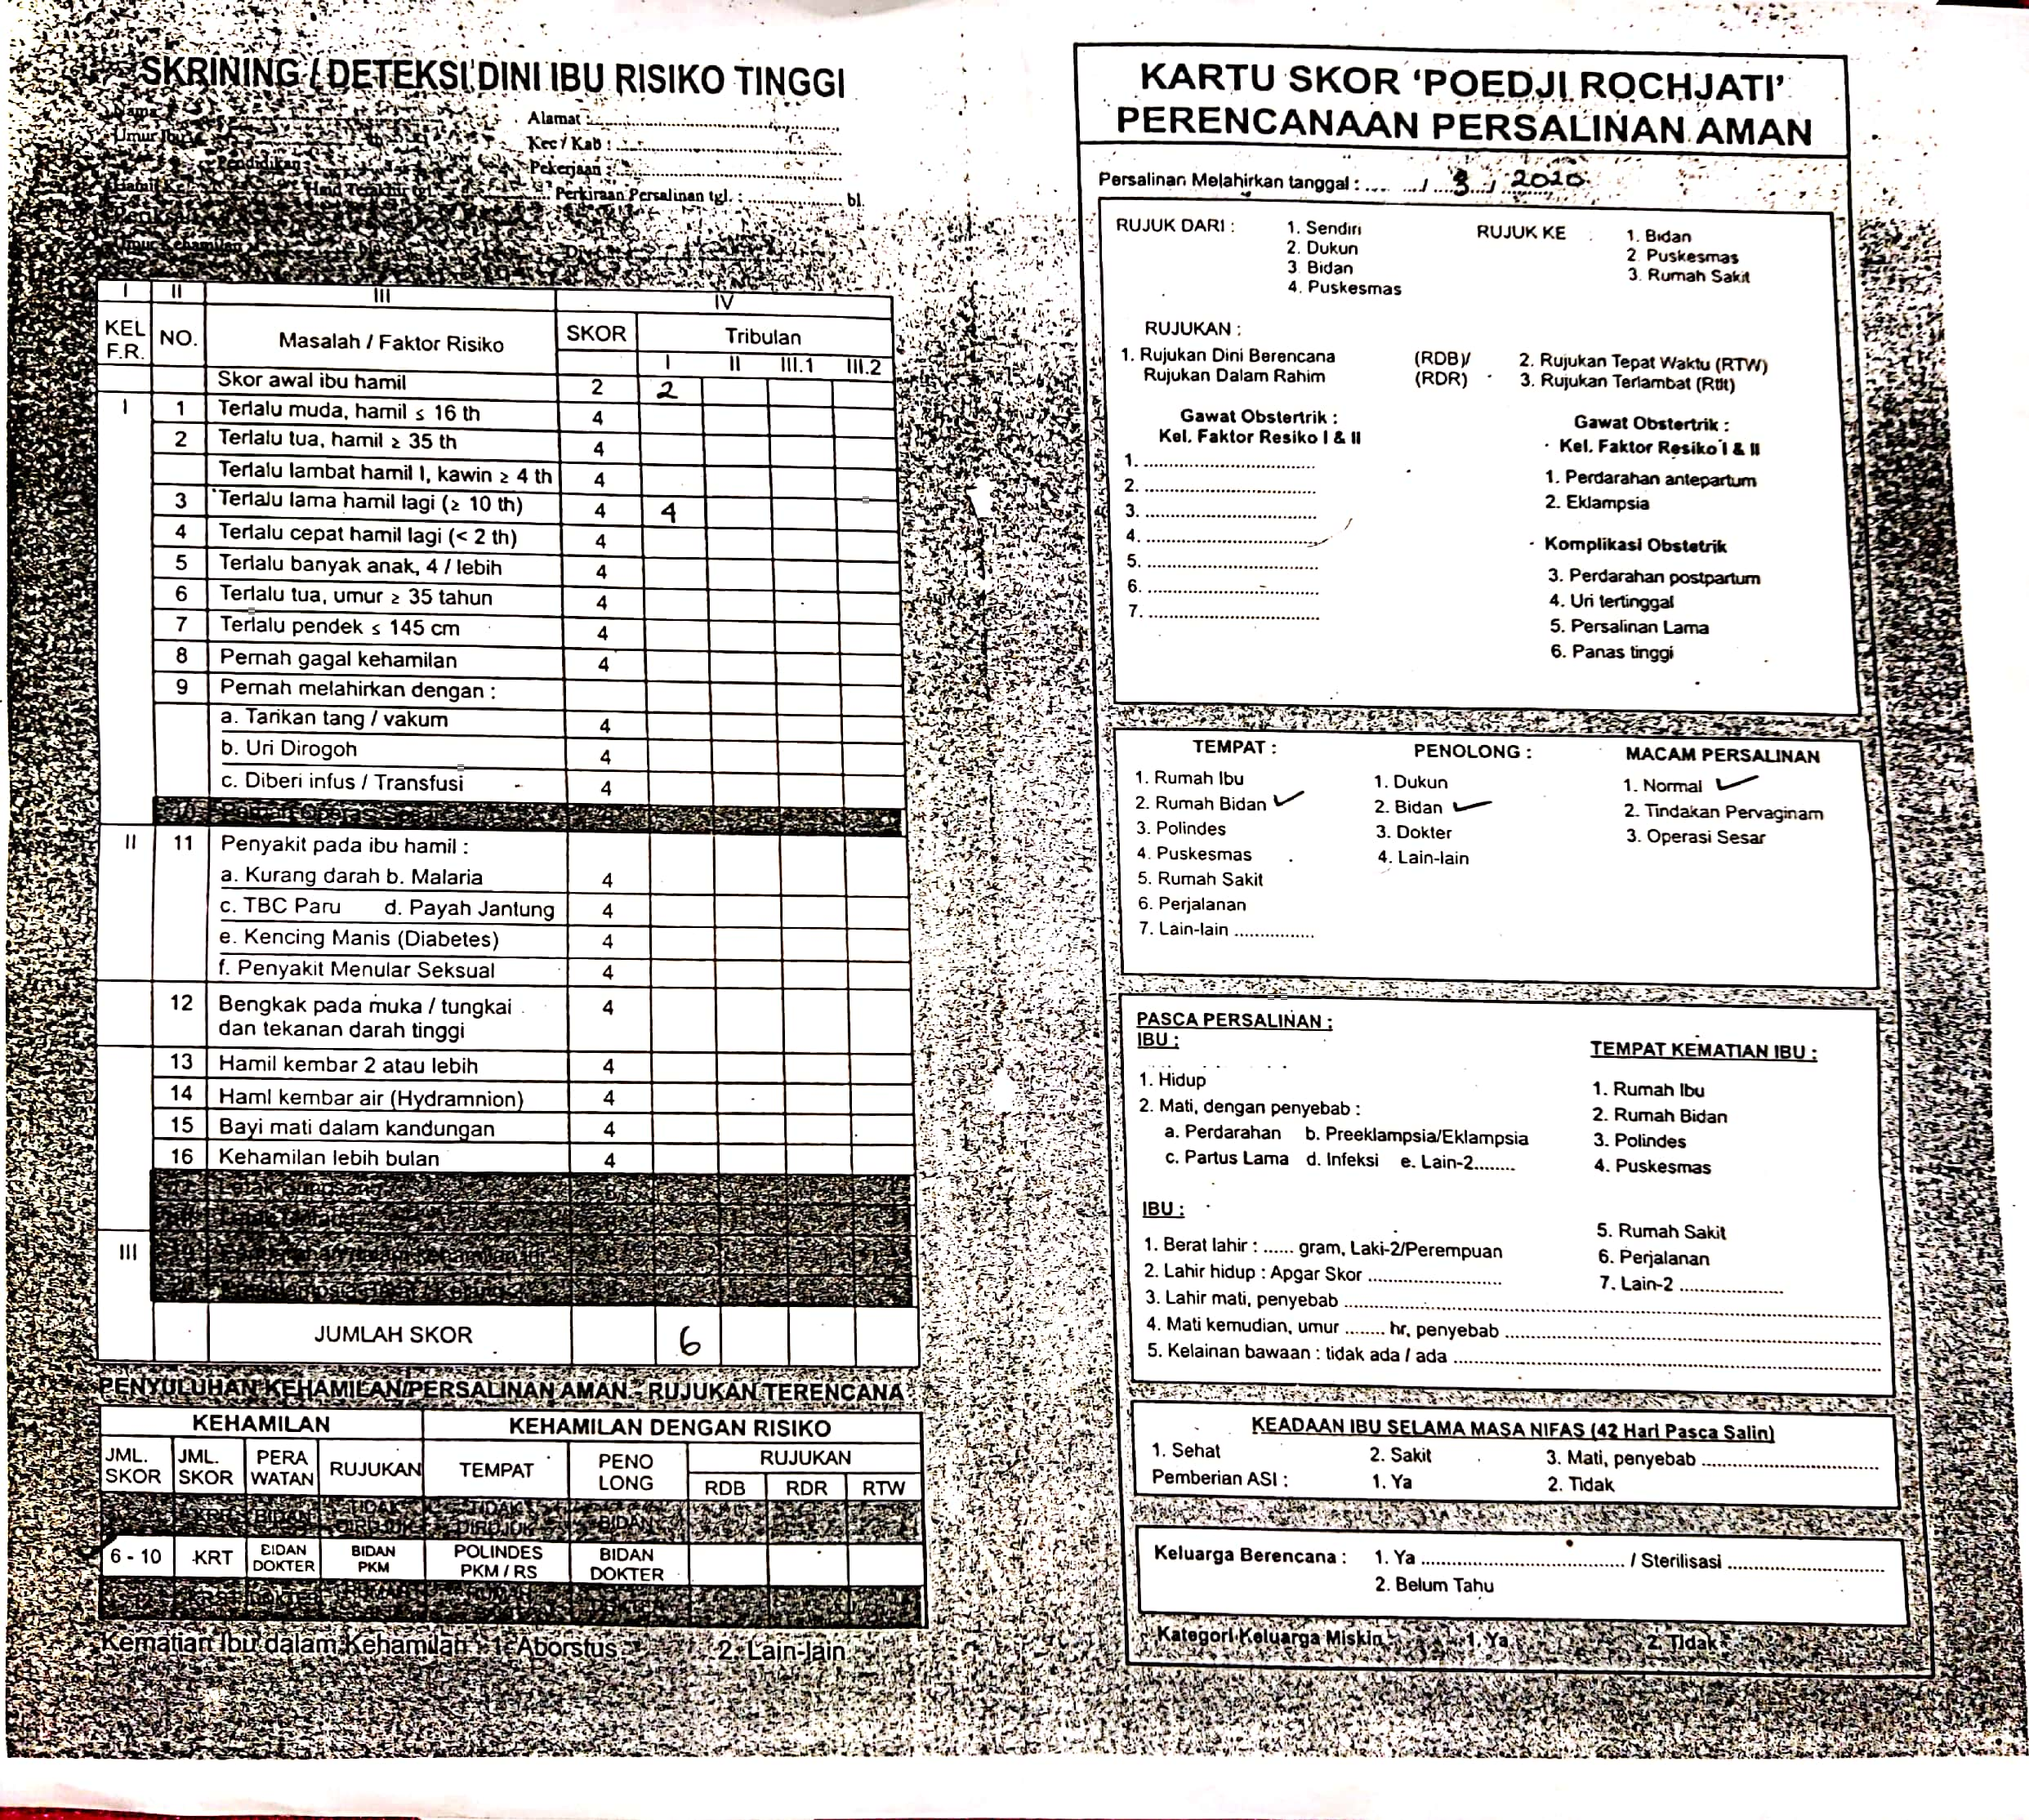
Identitas
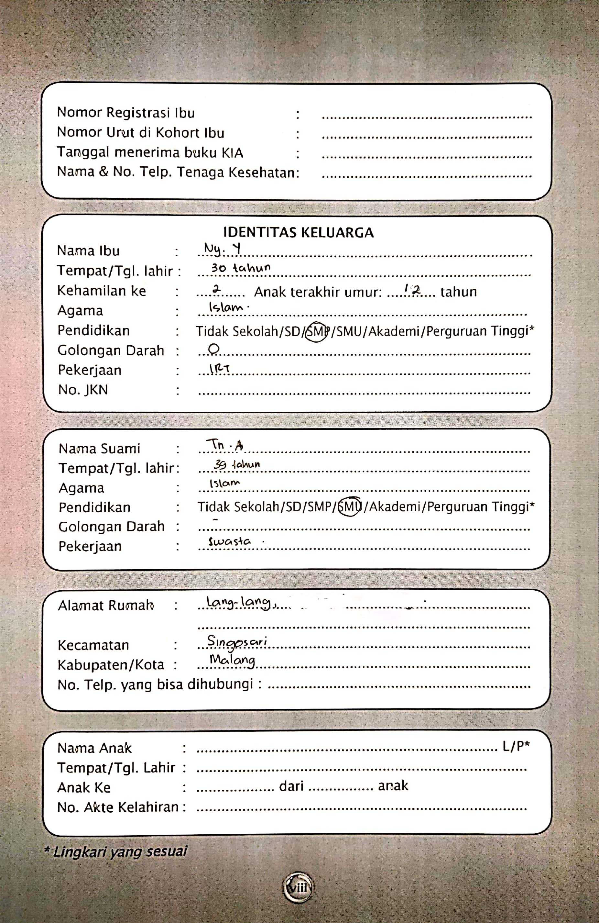
Sambutan Persalinan
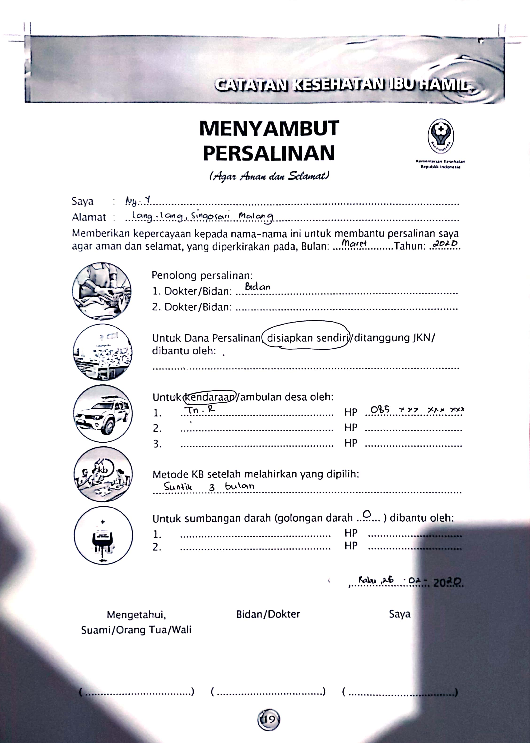
Catatan Kunjungan Hamil
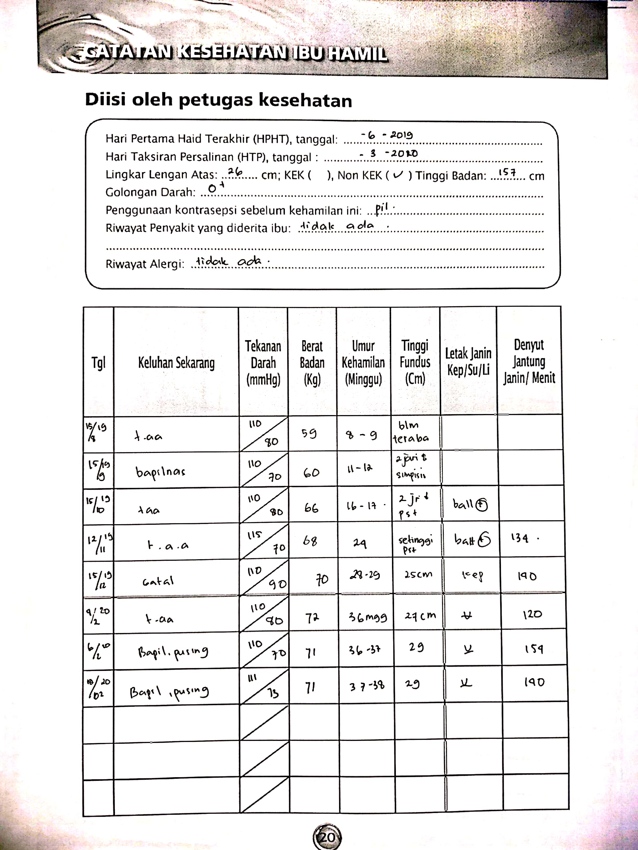

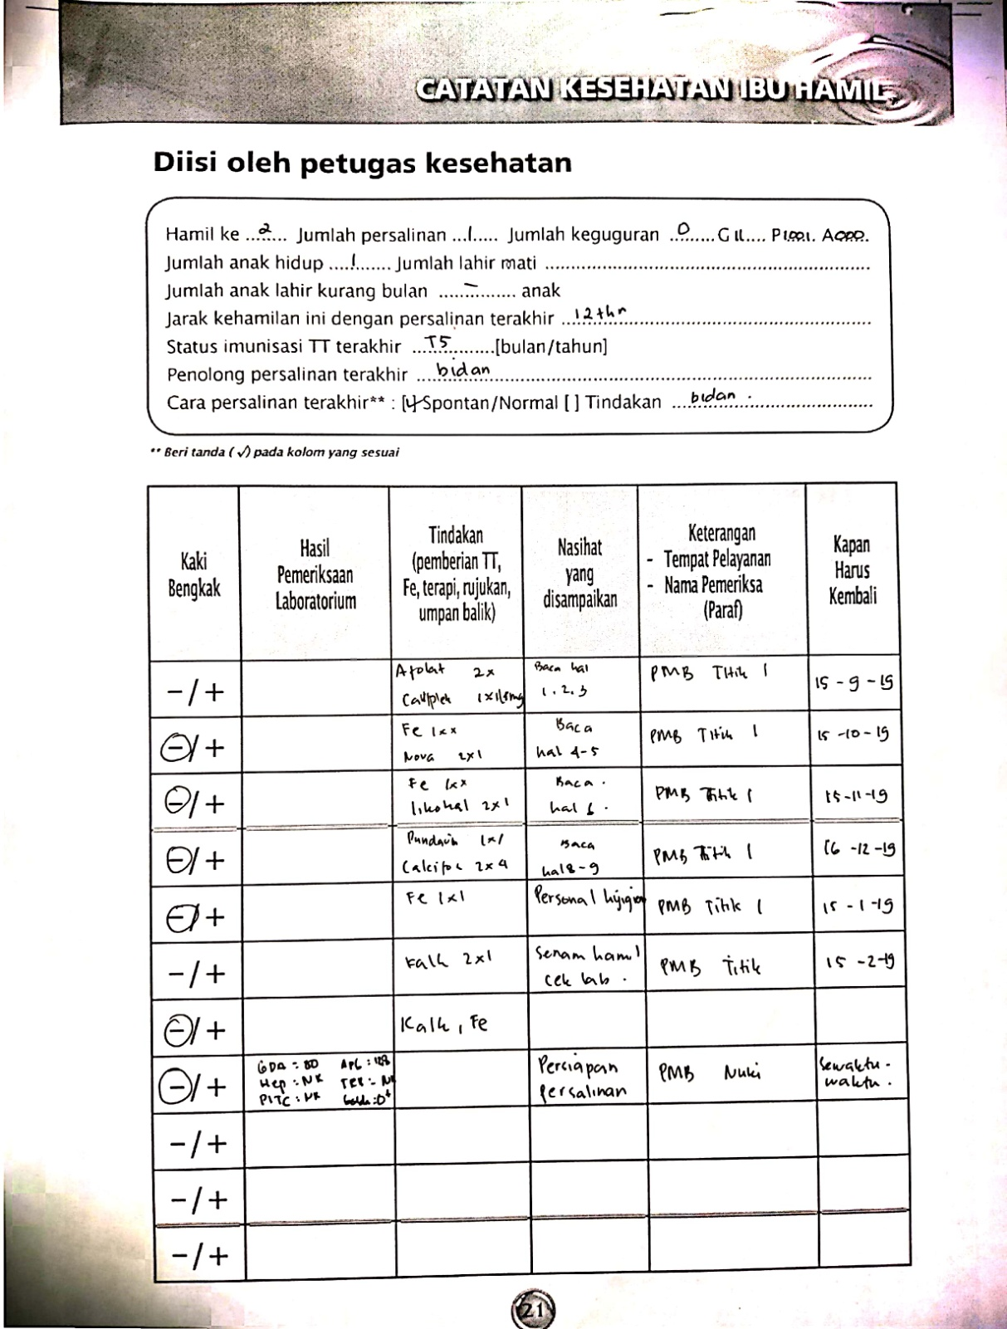
Penapisan Ibu Bersalin
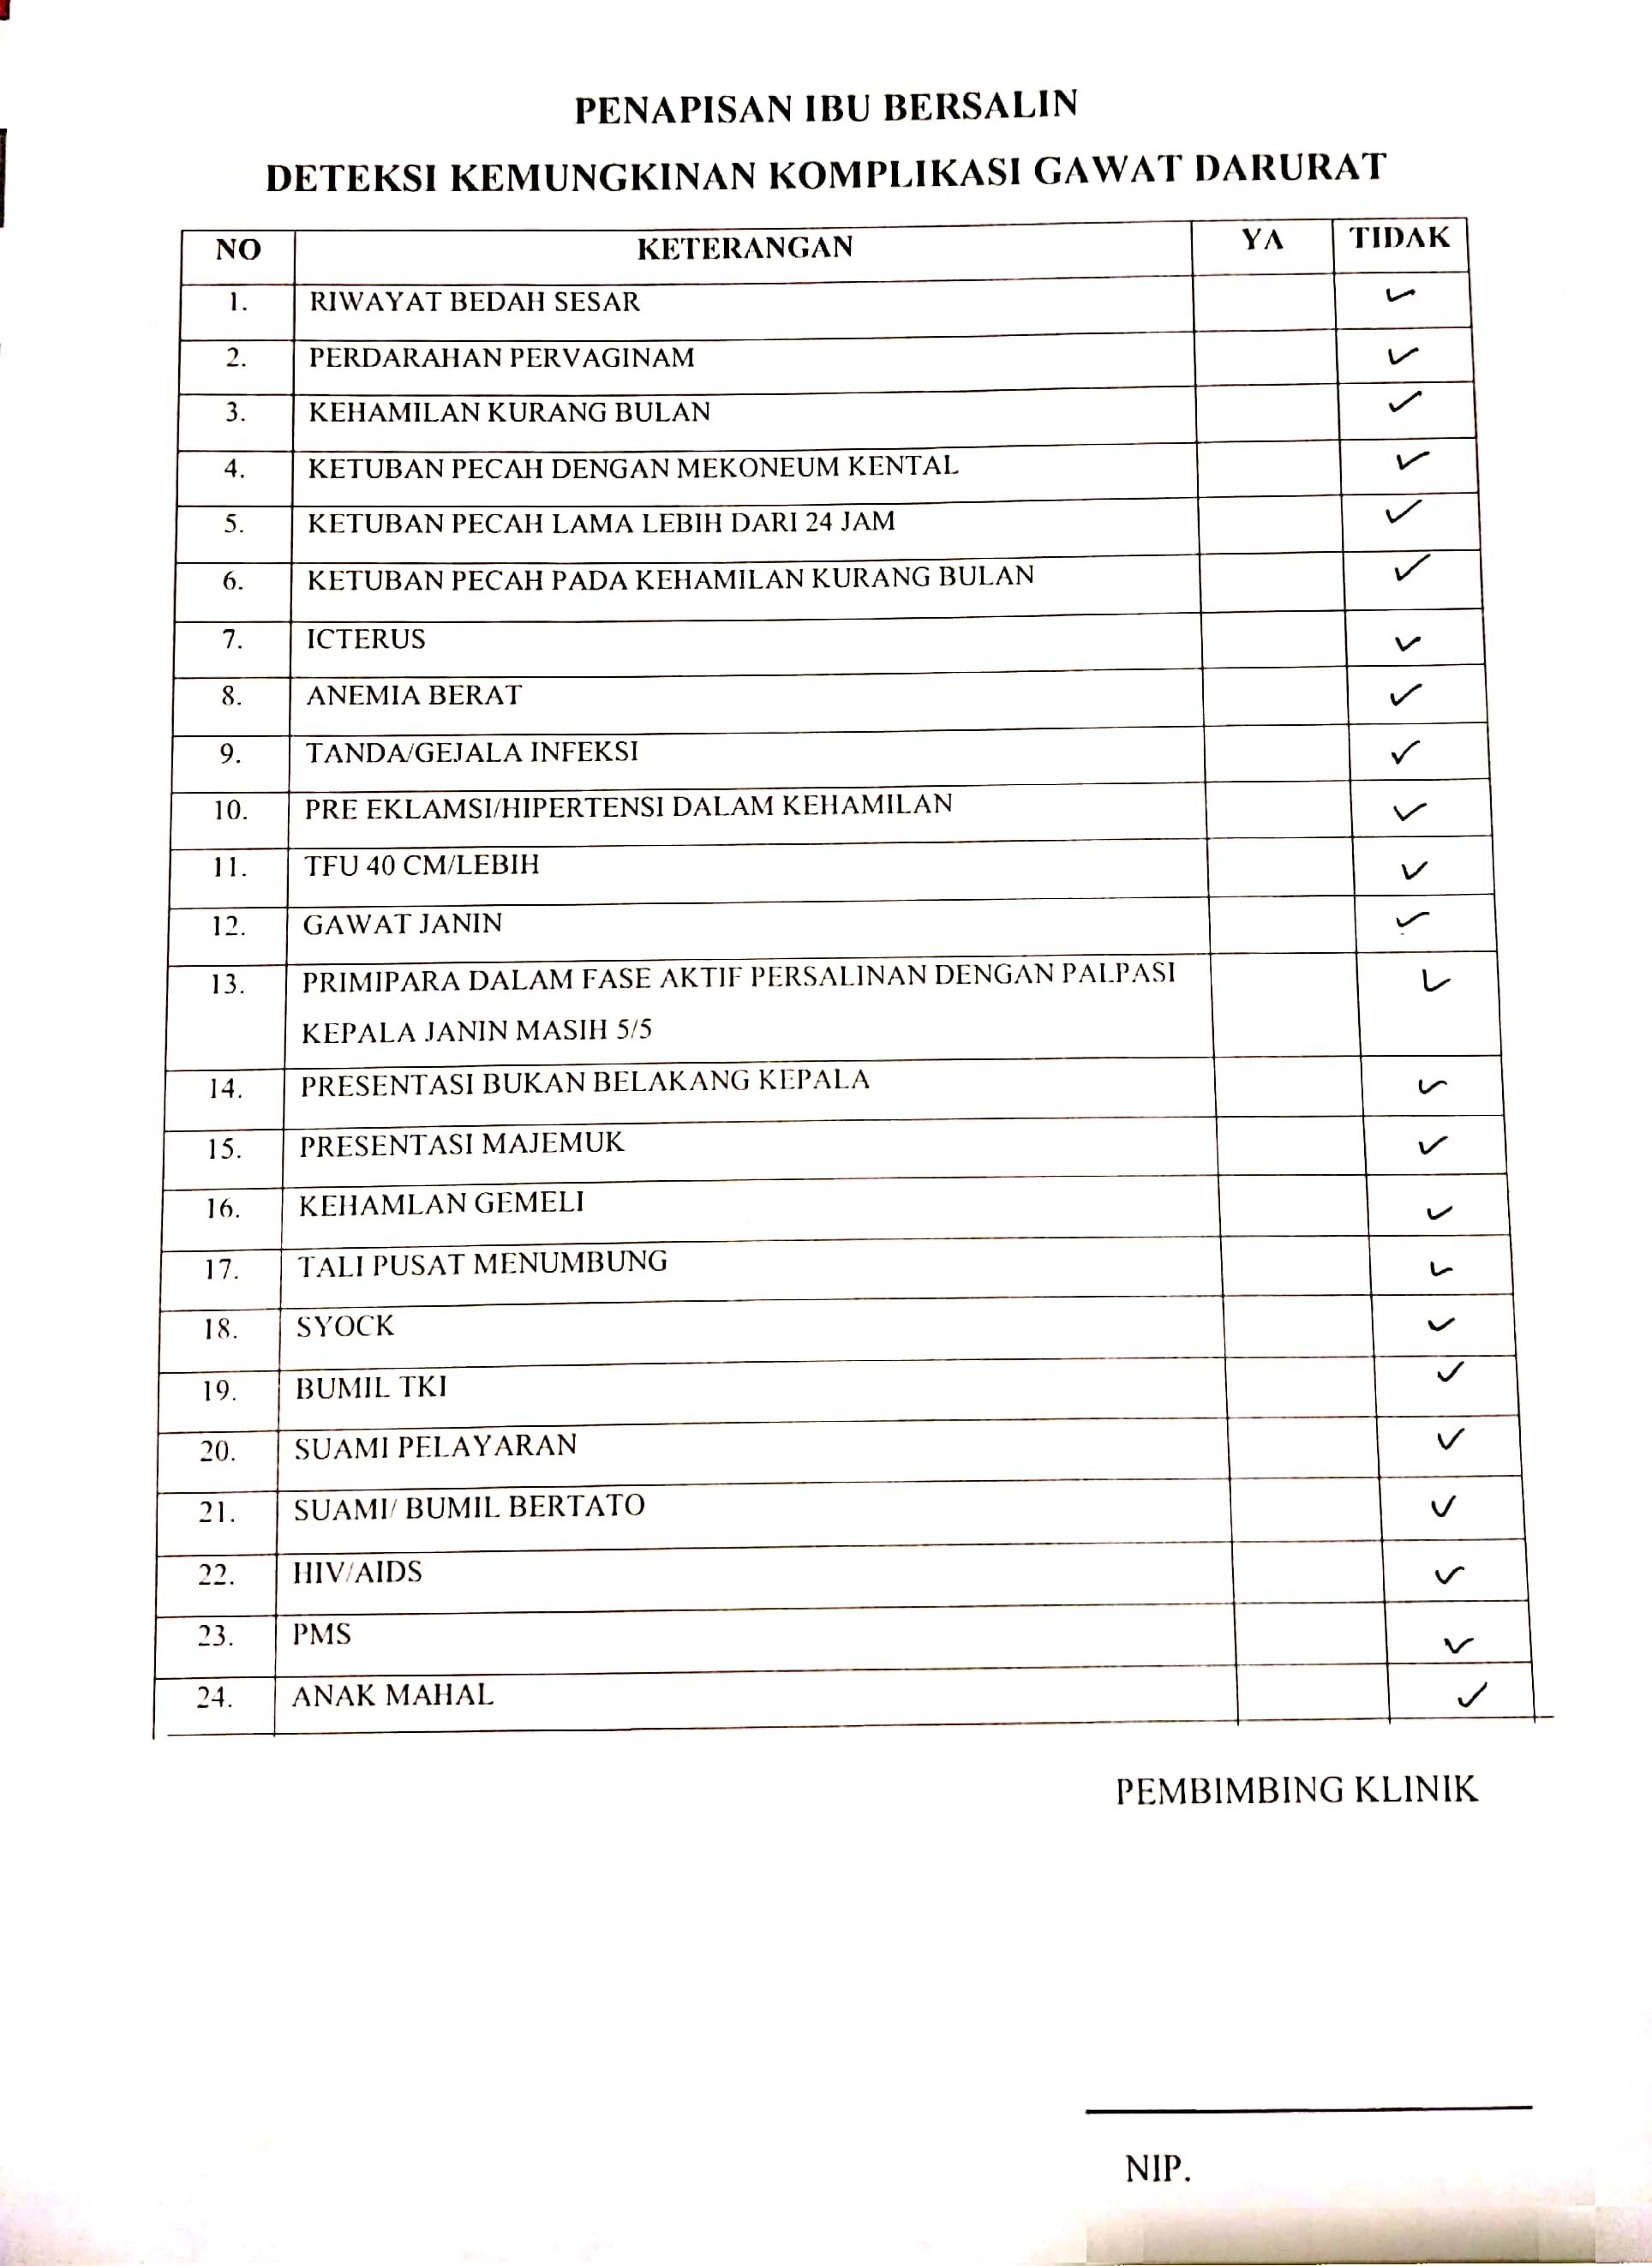
Lembar Observasi
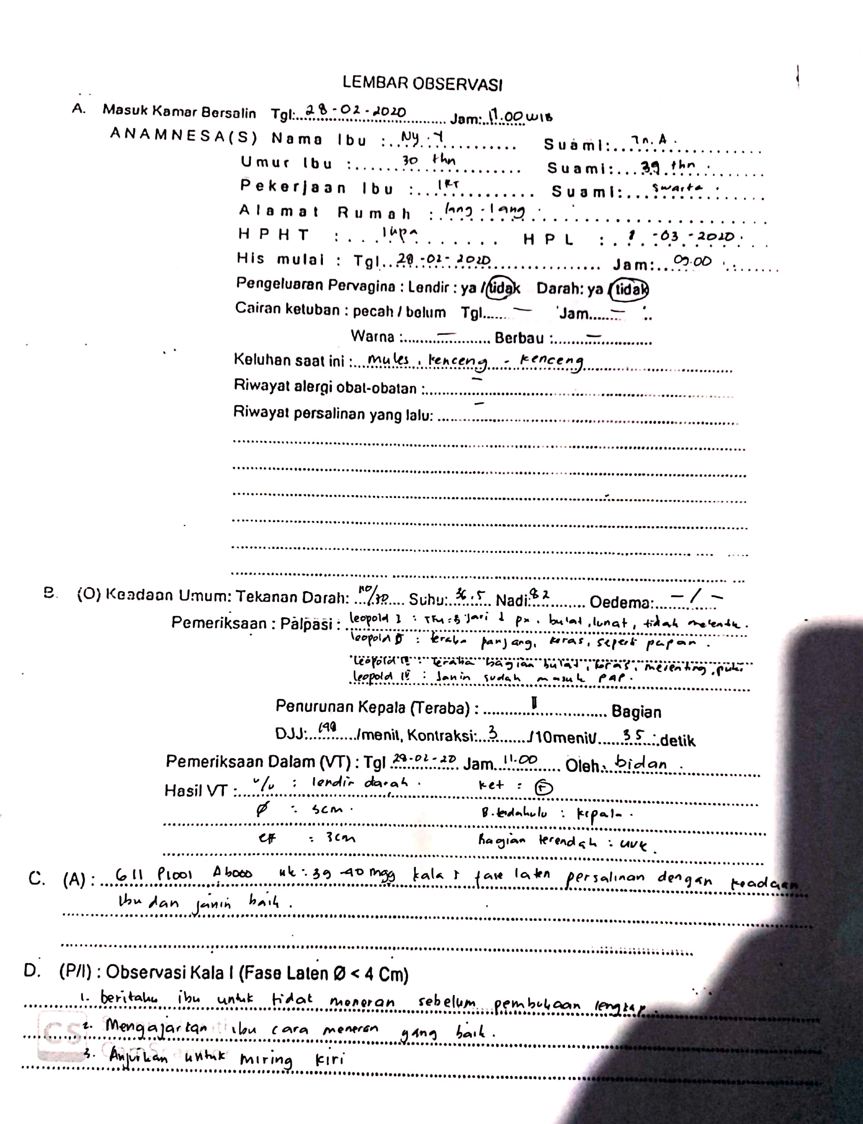
Patograf
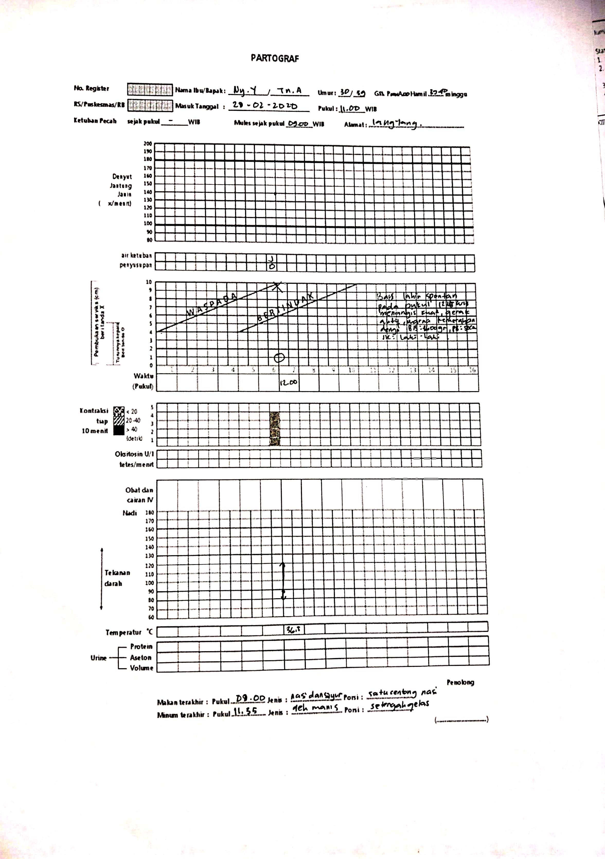
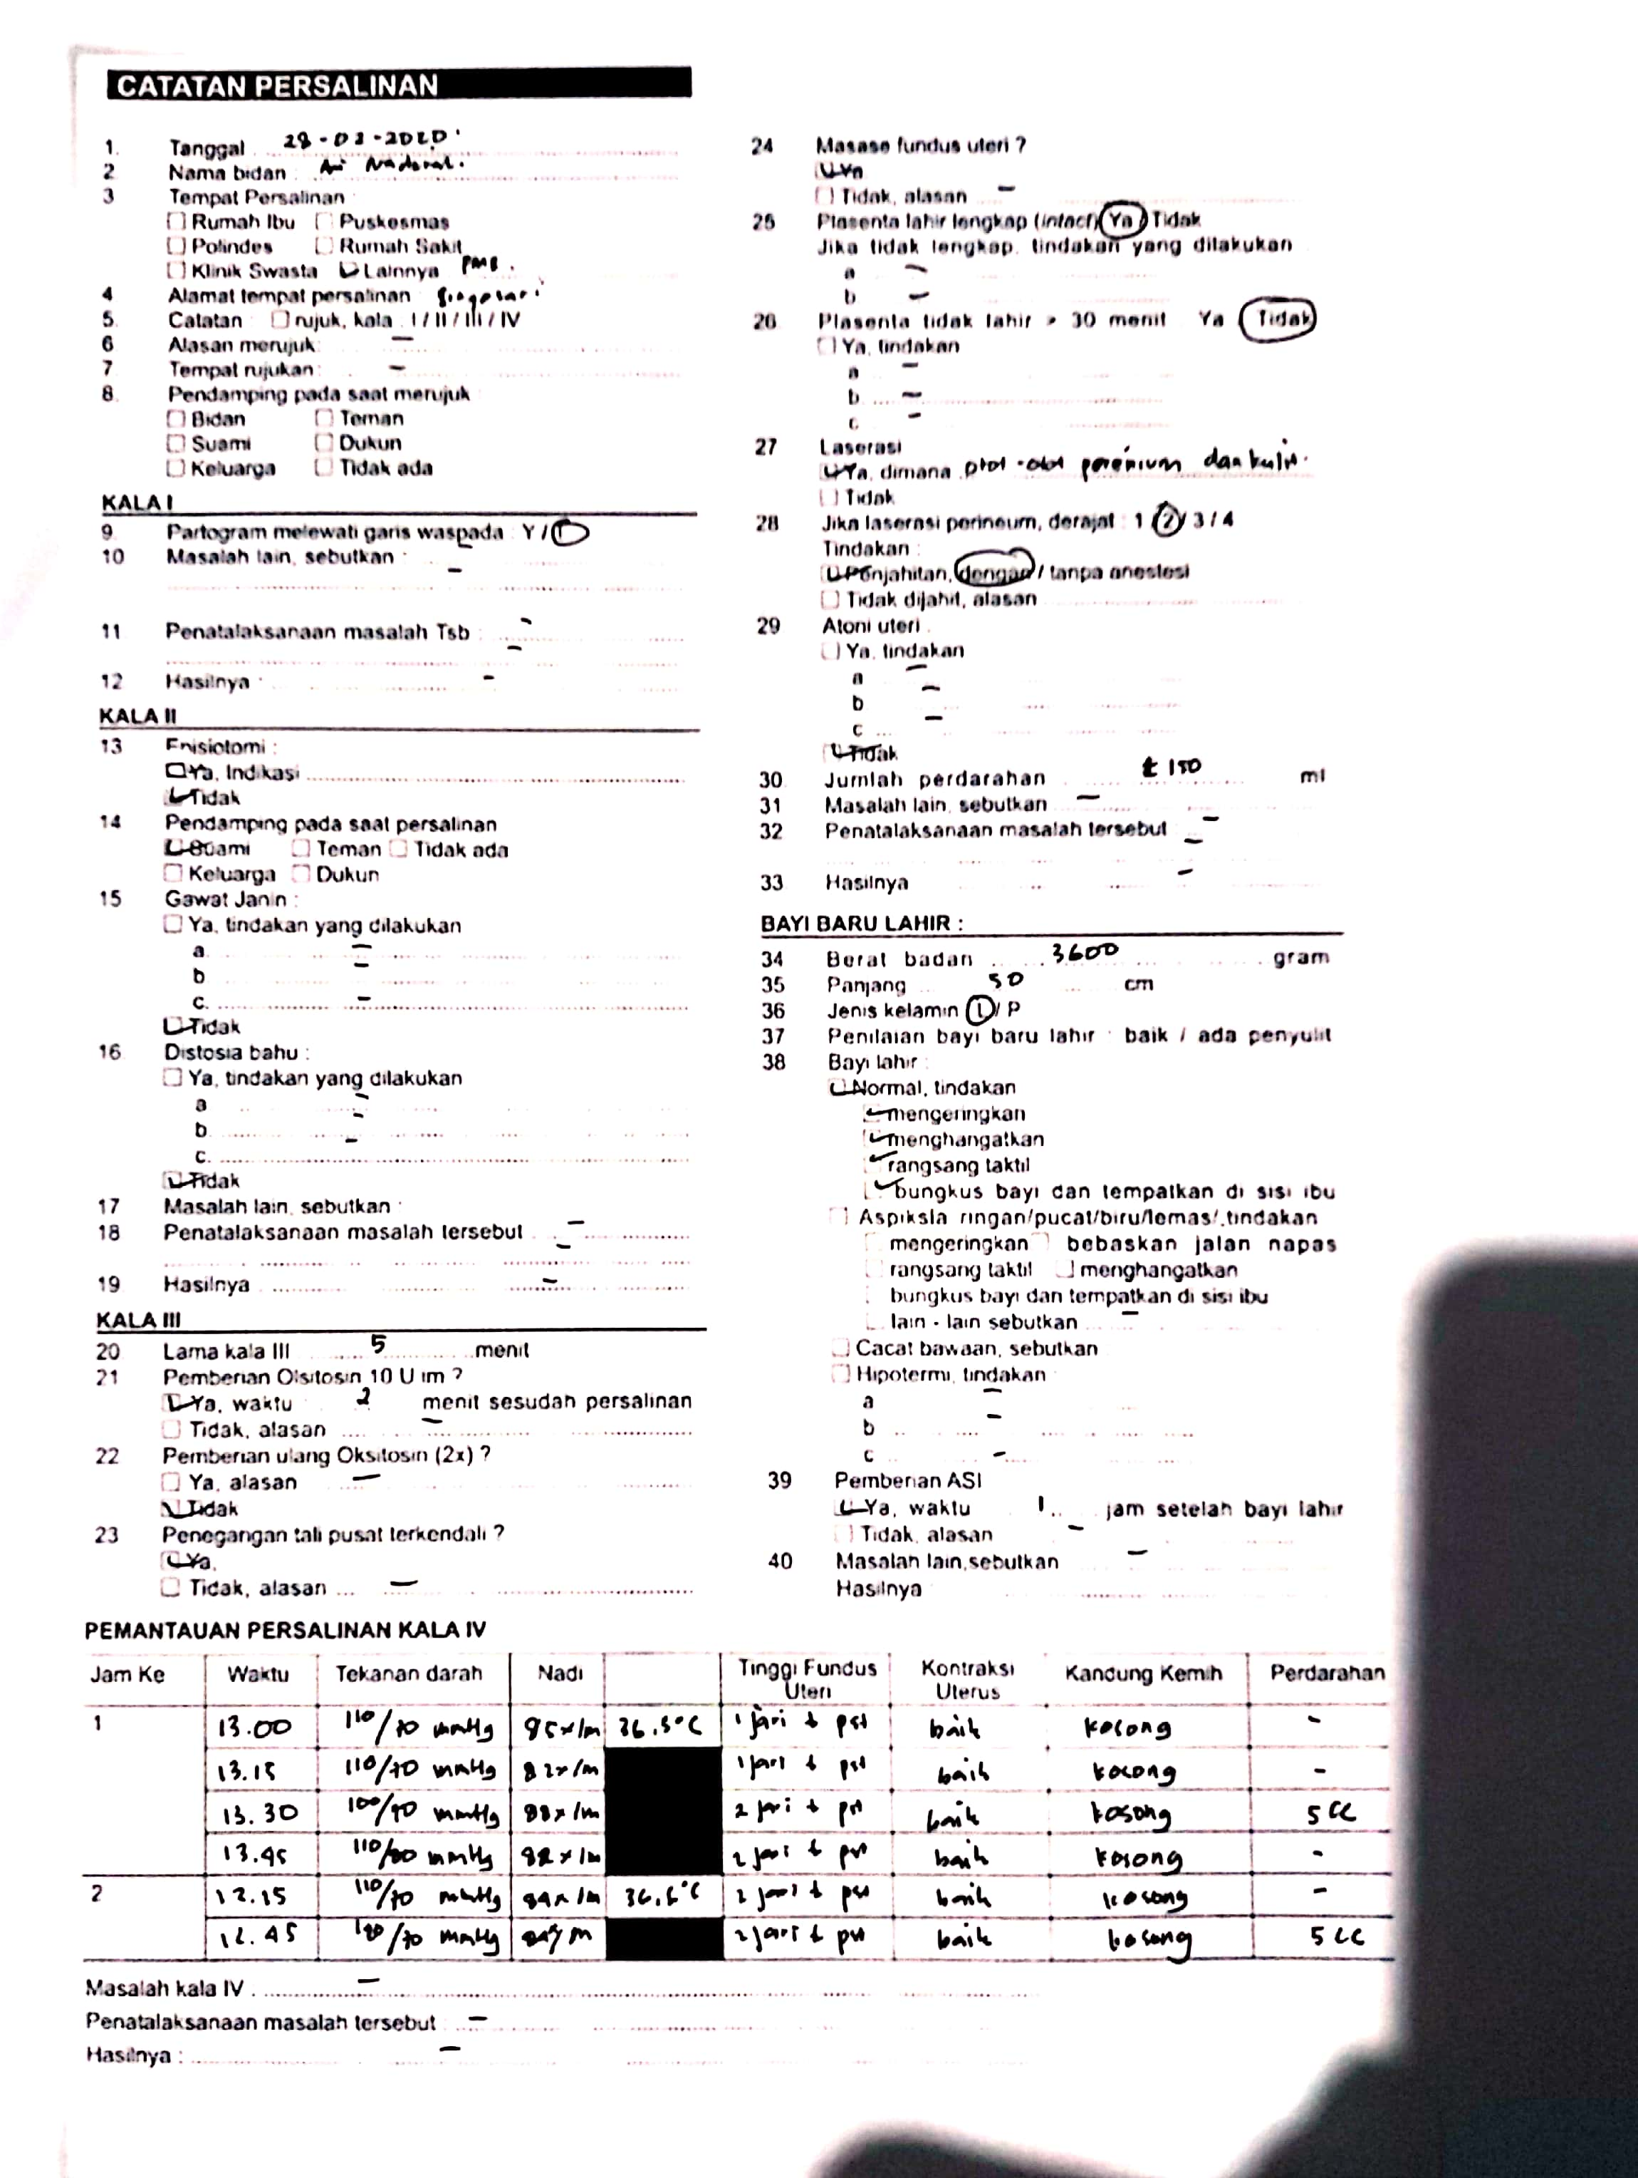
Catatan Bayi Baru Lahir
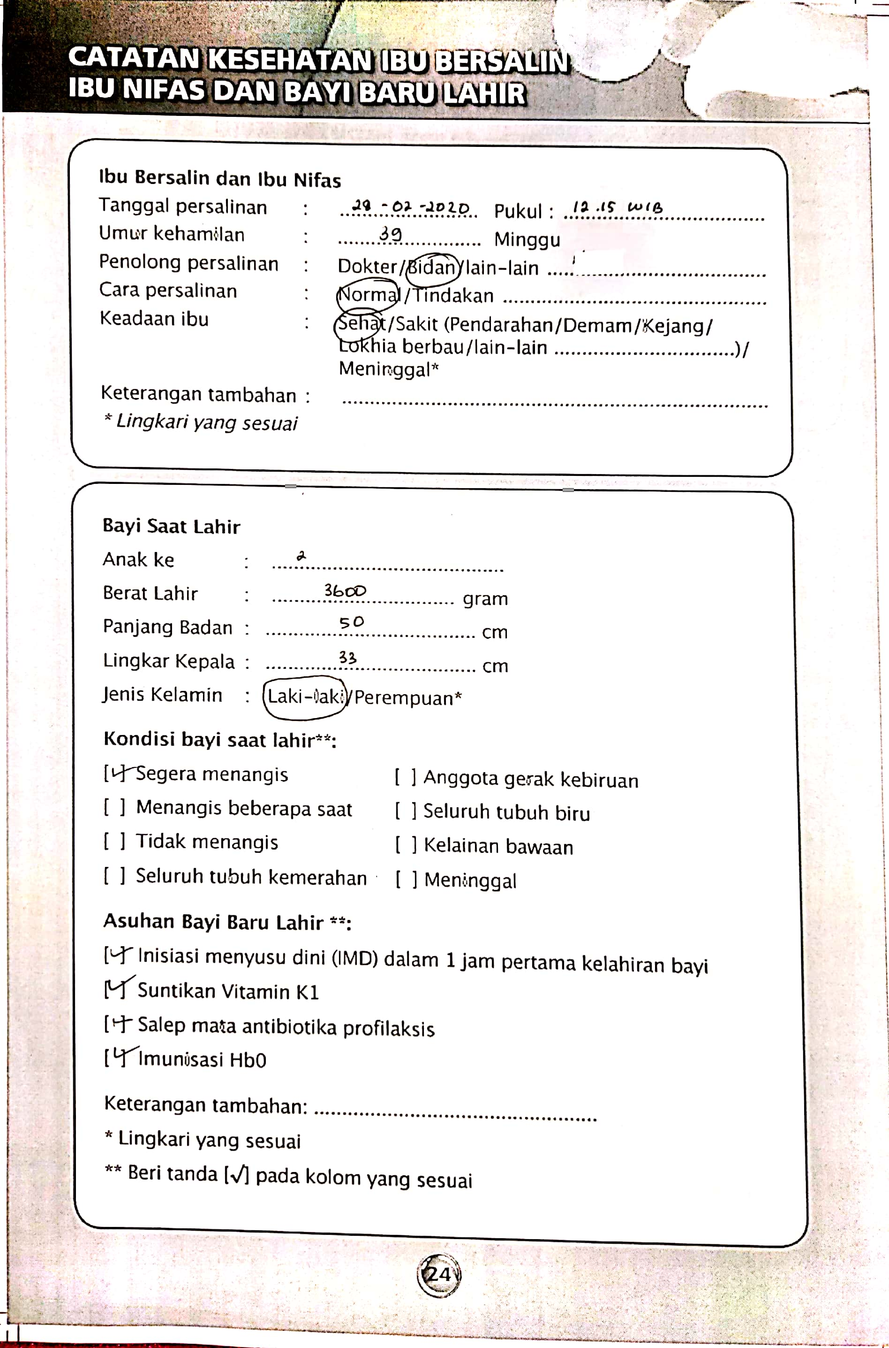
MTBM
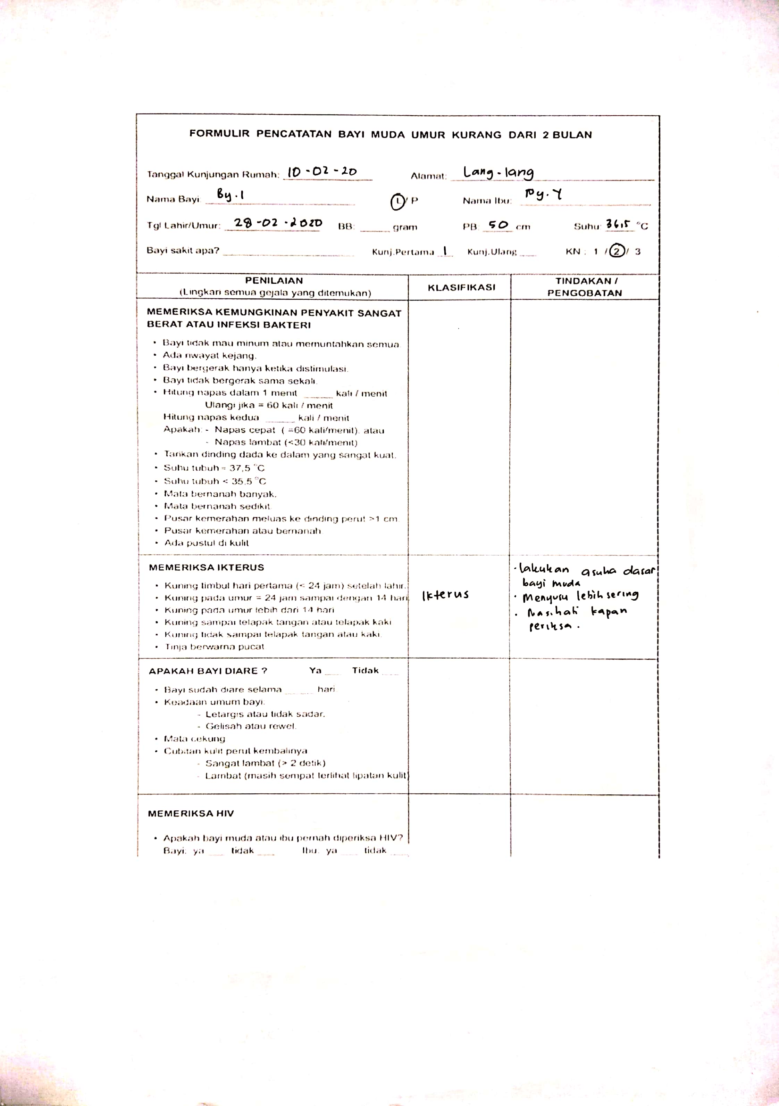
Catatan Imunisasi
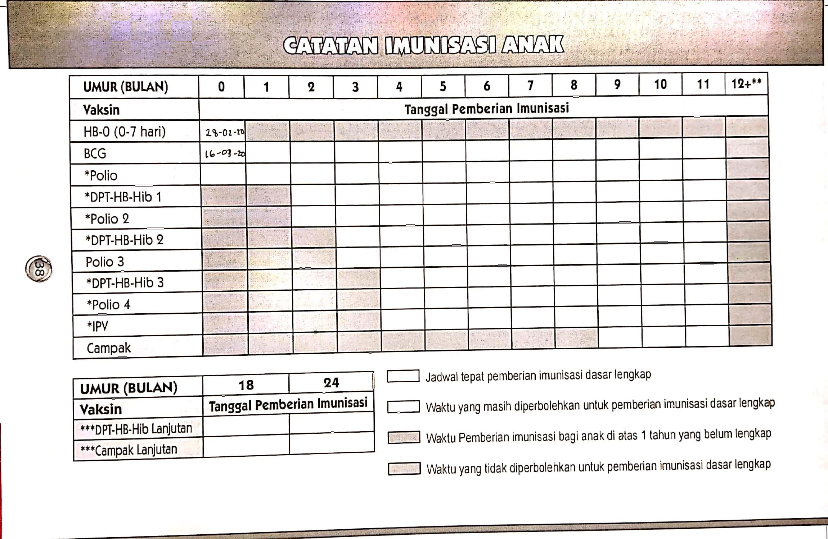
Kartu KB
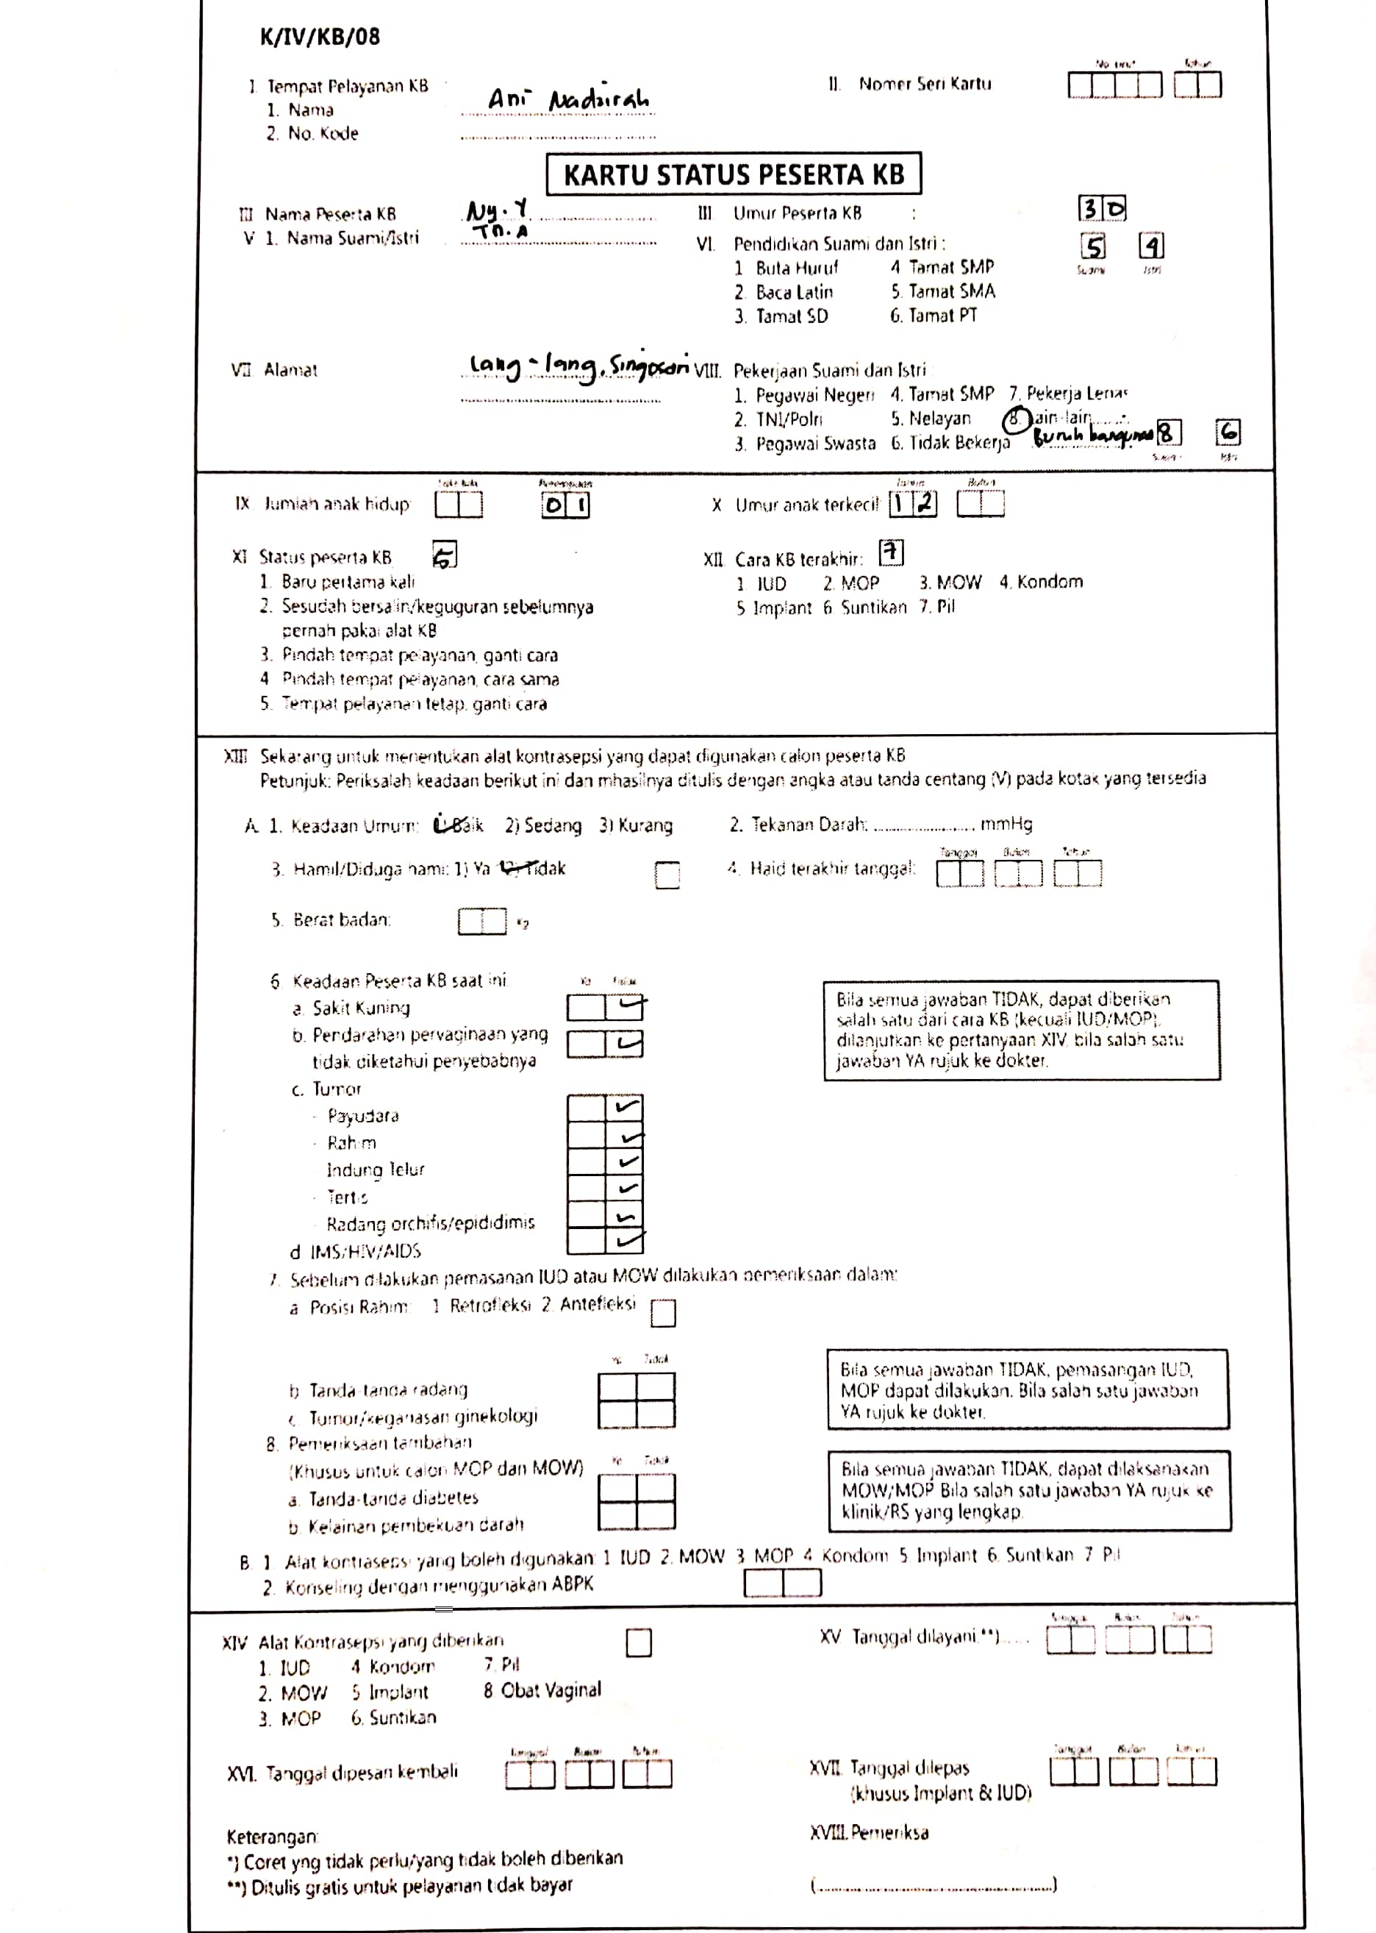
Leaflet
